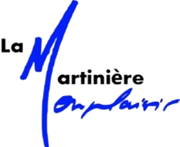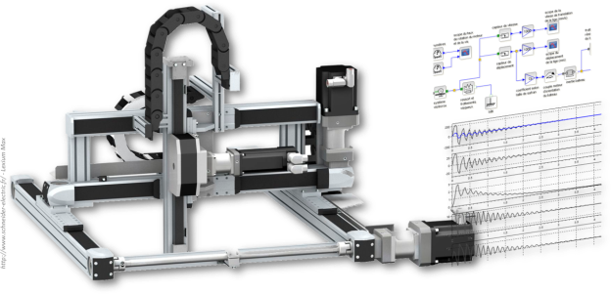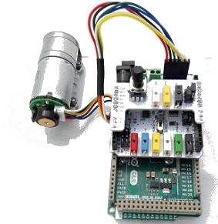
Association Modulateur – Convertisseur
Hacheur – Moteur à courant continu
TP PSI
Cycle 1
Modélisation Multiphysique des systèmes

Présentation

Objectifs
Les objectifs de ce TP sont :
- de piloter un moteur à courant continu à partir de Matlab-Simulink et de récupérer les informations des capteurs ;
- de réaliser différents modèles :
  - modèle de comportement,
  - modèle de connaissance en schéma blocs,
  - modèle de comportement multiphysique.

Pilotage du moteur à courant continu

Présentation du matériel
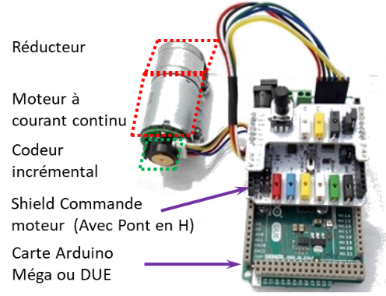 | - Rapport de réduction : 34  - Codeur : 48 tops/tour  - $R_{m}=3 Ω$  - $L_{m}=4 mH$  - $J_{m}=3×{10}^{-6} kg.m^{2}$  - $K=0,009 Nm/A$  - Coefficient de frottement visqueux en sortie du réducteur $f=0,0014 Nms/rad$  - Couple de frottement statique : $-0,027 Nm$
Le hacheur est piloté par deux signaux PWM branchés sur les broches D5, D6, D9 ou D10 de la carte Arduino (voir annexe en fin de document).
Le driver DRV8871 se commande avec deux signaux PWM, que nous nommerons PWM1 et PWM2, reliés respectivement aux broches D10 et D9. En fonction du sens de rotation du moteur, un des deux signaux est à 100 %, l’autre ayant un rapport cyclique inversement proportionnel à la vitesse souhaitée.
Par exemple, pour faire fonctionner le moteur à 33 % de sa vitesse dans une direction, il faut :  - 100 % sur PWM1 ;  - 66 % sur PWM2. | De même, pour faire fonctionner le moteur à 25 % de sa vitesse dans l’autre direction, il faut :  - 75 % sur PWM1 ;  - 100 % sur PWM2.

Commande du moteur

Activité 1
- Sauvegarder les fichiers CommandePWM et CommandePWM_Mesure sur le bureau.
- Ouvrir le fichier CommandePWM.
- Brancher la carte (USB et alimentation). Pour la prise d’alimentation, brancher le shield blanc.
- Modifier les broches des blocs Arduino en choisissant les broches (PIN) conformément aux indications ci-dessus.
- Quel est le rôle bloc « Synthèse signaux PWM » ?
- Exécuter le modèle. Vous pouvez moduler la vitesse en faisant varier le gain (ou l’entrée) de -255 à 255.
- Comment pourrait-on déterminer la tension maximale délivrée au moteur ? Quelle est cette tension ?
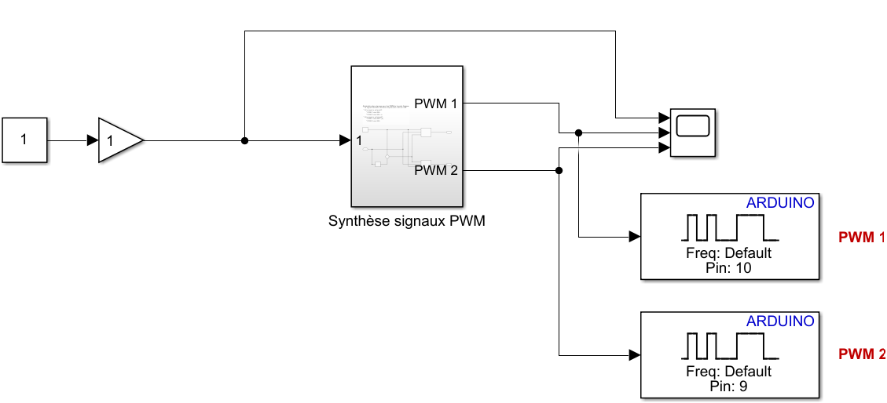

Mesure du codeur

Activité 2
- Ouvrir le fichier CommandePWM_Mesure et exécuter le programme. Vérifier le bon fonctionnement de la mesure.
- Quelle est la grandeur mesurée ? Dans quelle unité ?
- Rappeler le fonctionnement d’un codeur incrémental.
- Comment disposer de la position angulaire en degrés sortie du moteur ?
- Comment disposer de la position angulaire en degrés sortie du réducteur?

Commande du moteur en boucle ouverte

Activité 3
- Enregistrer le fichier CommandePWM_Mesure dans un nouveau document.
- Transformer ce modèle pour que l’entrée puisse être un échelon de tension de 6V.
- Transformer ce modèle pour que la sortie du modèle soit la position angulaire du réducteur.

L’OBJECTIF (MINIMUM) DE LA PREMIERE SEANCE EST DE TERMINER L’ACTIVITE 3 !

Modélisation du moteur à courant continu en boucle ouverte

Modèle de comportement
Activité 4
- Qu’est-ce qu’un modèle de comportement ?.
- Proposer un protocole permettant de déterminer le modèle de comportement du moteur (entrée tension, sortie position angulaire).
- Mettre en œuvre cette démarche et en déduire la fonction de transfert du moteur en boucle ouverte.
- Sur le même modèle, en utilisant la même entrée puis le même scope, comparer en temps « réel » les résultats du modèle (votre fonction de transfert) et le comportement du système.

Modèle de connaissance
Activité 5
- Qu’est-ce qu’un modèle de connaissance ?.
- En réalisant le schéma-blocs du moteur à courant continu et les paramètres données précédemment, déterminer le modèle de connaissance du moteur à courant continu ainsi que du réducteur
- Réaliser ce schéma-blocs en utilisant Simulink.
- Sur le même modèle, en utilisant la même entrée puis le même scope, comparer en temps « réel » les résultats des deux modèles et le comportement du système.

Modèle multiphysique
Activité 6
- Qu’est-ce qu’un modèle de connaissance ?.
- Réaliser le modèle multiphysique du moteur à courant continu et du réducteur.
- Sur le même modèle, en utilisant la même entrée puis le même scope, comparer en temps « réel » les résultats des trois modèles et le comportement du système.

FIN DE LA TROISIEME SEANCE : VOUS DISPOSEZ :
- d’un modèle de comportement ;
- de deux modèles de connaissance (schéma-blocs et modèle multiphysique).

Modélisation du système en BOUCLE OUVERTE (SUITE ET FIN)
Activité 7
- Réaliser le diagramme de Bode du système en boucle ouverte.
- Identifier un nouveau modèle de comportement du système.
- (J’ai pas testé…)

Juste pour finir (ou presque)
Activité 8
- Réaliser le bouclage de la commande du système et du modèle de votre choix.
- Comparer.
- Conclure.

Synthèse
Activité 9
- Réaliser un poster de synthèse au format A3 (numérique ou papier)
- Sur ce poster devront figurer (a minima):
  - le fonctionnement d’un codeur incrémental ;
  - la superposition des différents modèle et du réel (BO) ;
  - le protocole expérimental pour obtenir le modèle de comportement temporel ;
  - le protocole expérimental pour obtenir le modèle de comportement fréquentiel ;
  - l’origine des écarts entre le modèle et le réel ;
la superposition du modèle et du réel en BF.
- Poster à envoyer sur envoi.lamartin.fr (je peux faire le scan des A3 papier si nécessaire).

Annexe
